**HỌC VIỆN CÔNG NGHỆ BƯU CHÍNH VIỄN THÔNG**

**KHOA CÔNG NGHỆ THÔNG TIN**

**🙚🞻🙘**



**BÁO CÁO**

**Đồ án kết thúc học phần**

**Đề tài: Nhận diện biển số xe Việt Nam**

**Giảng viên hướng dẫn:** Huỳnh Trung Trụ

**Môn học:** Xử lý ảnh

**Lớp:** D17CQCN03-N Nhóm: 15

**Thành viên tham gia trong nhóm 15:**

**Diếp Khánh Vương – N17DCCN191**

**Đỗ Quốc Tuấn – N17DCCN158**

**NHẬN DIỆN BIỂN SỐ XE QUA ẢNH CHỤP**

1. **QUY TRÌNH THỰC HIỆN**

**1. Các bước thực hiện:**

**Bước 1.1: Sử dụng và cài đặt các import sau đây của mục thư viện vào thiết bị trước khi thực hiện làm đề tài:**

**#Libraries:** import numpy as np

import pandas as pd

import matpplotlib.pyplot as plt

import cv2

from PIL import image

import os

import DetectChars

import DetectPlates

import PossiblePlate

import Preprocess

import PossibleChar

**1.2: Tạo thư mục lưu trữ data và dữ liệu của các kí tự để nhận diện: …()/TranningData/()**

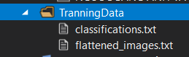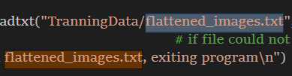

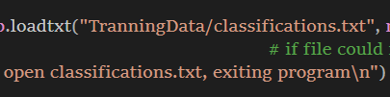

**Input: Dữ liệu đầu vào: các hình ảnh dùng để duyệt và nhận dạng hình ảnh của biển số xe Việt Nam. …()/Input/()**

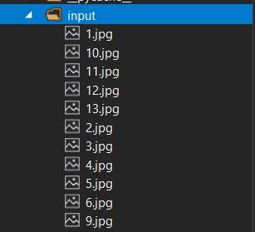

**Output: Dữ liệu đầu ra: Lưu trữ các hình ảnh trong quá trình thực hiện nhận diện và các kết quả đạt được. …()/Output/()**

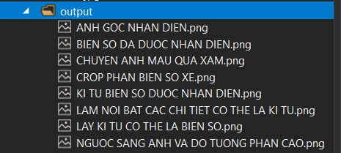

**Bước 2.1: Tách lấy khung chứa mã biển số xe**

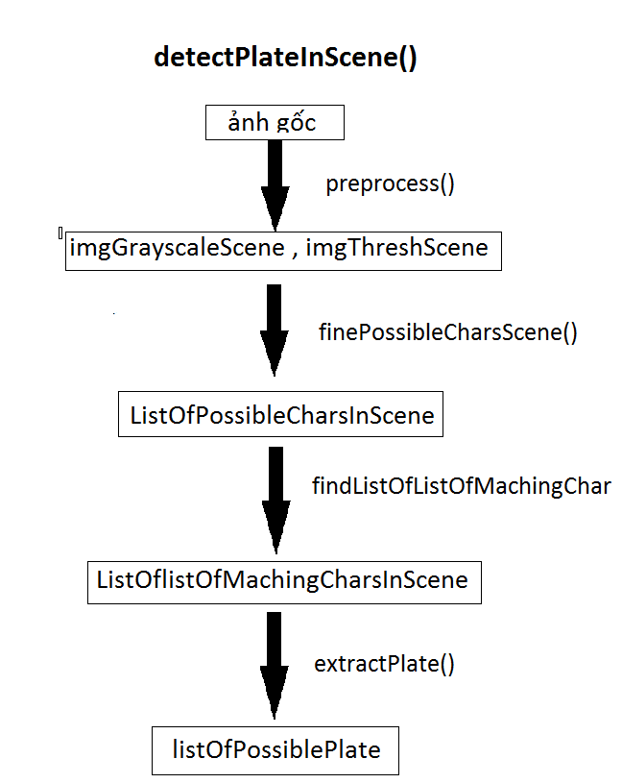

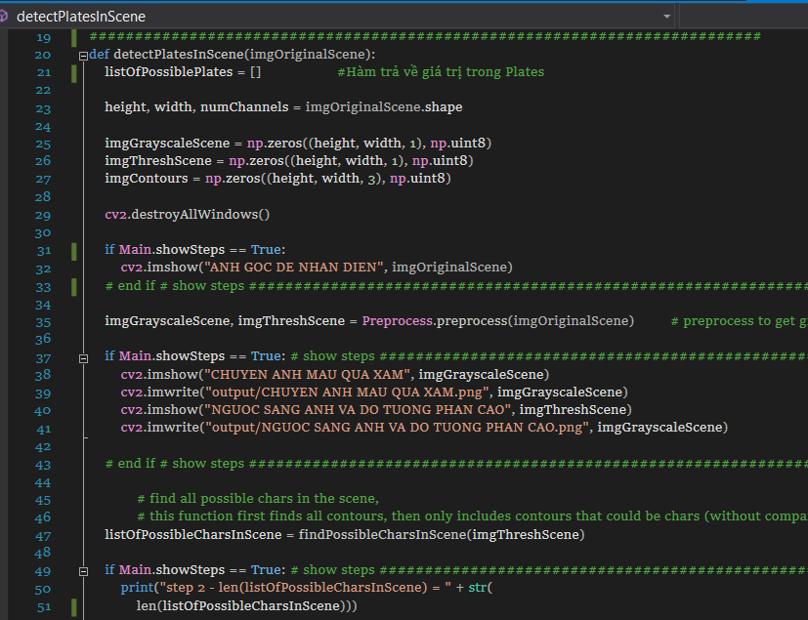

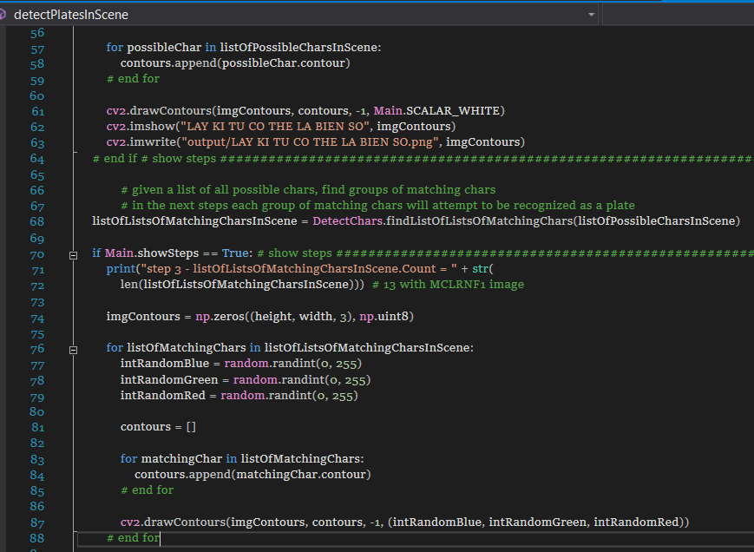

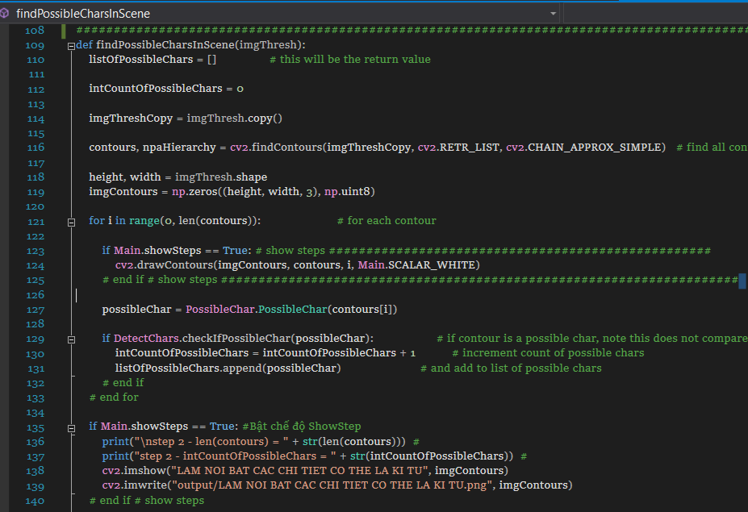

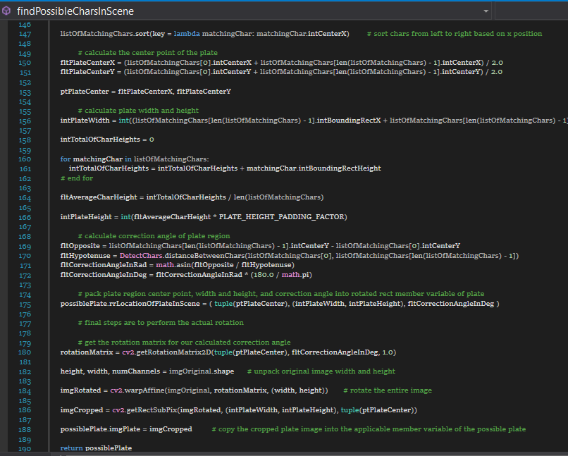

**2.2: Tách lấy từng ký tự trong khung.**

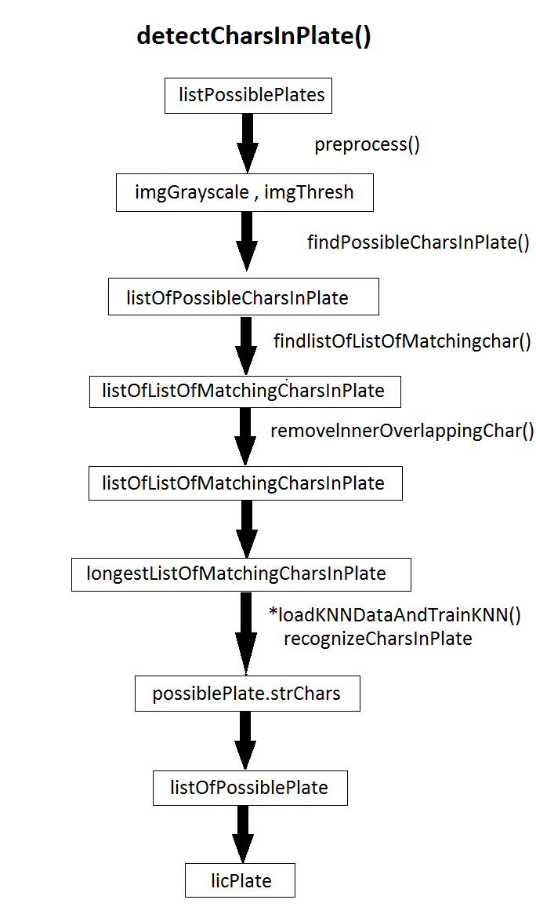

**Tìm kiếm và nhận diện được các kí tự của biển số**

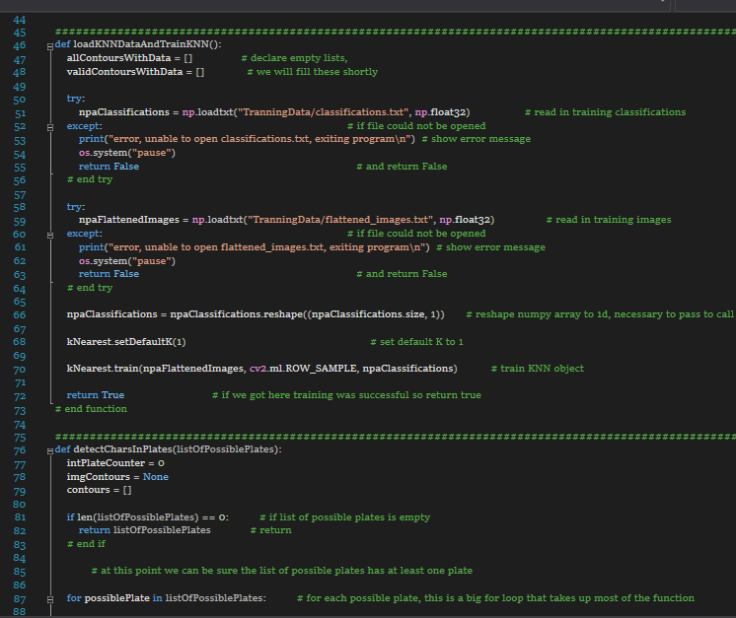

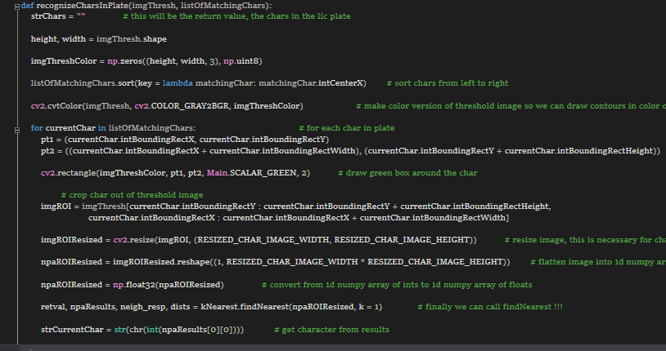

**Bước 3: Quy trình thực hiện:**

**3.1: Từ ảnh gốc ban đầu ta thực hiện chuyển đổi ảnh sang ảnh xám đồng thời đổi từ hệ màu RGB -> HSV**

**🡪 sau đó lấy ngưỡng ảnh và tối ưu hóa độ tương phản .**

**Kết quả sẽ được ảnh imgGrayscaleScene và imgThreshScene.**

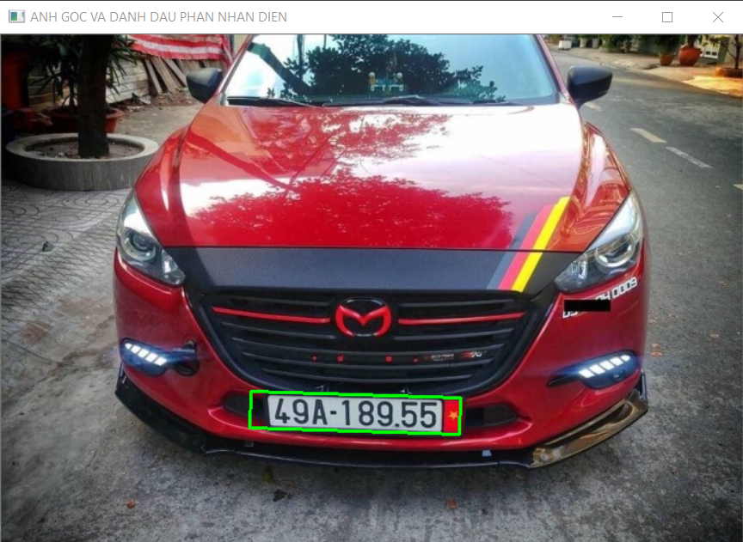

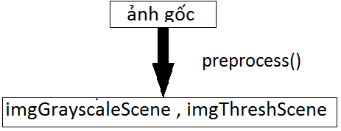

**3.2: Từ Ảnh gốc 🡪 Tiền Xử Lý 🡪 Chuyển ảnh màu sang ảnh xám để sau đó lấy ngưỡng ảnh và tối ưu hóa độ tương phản cao**

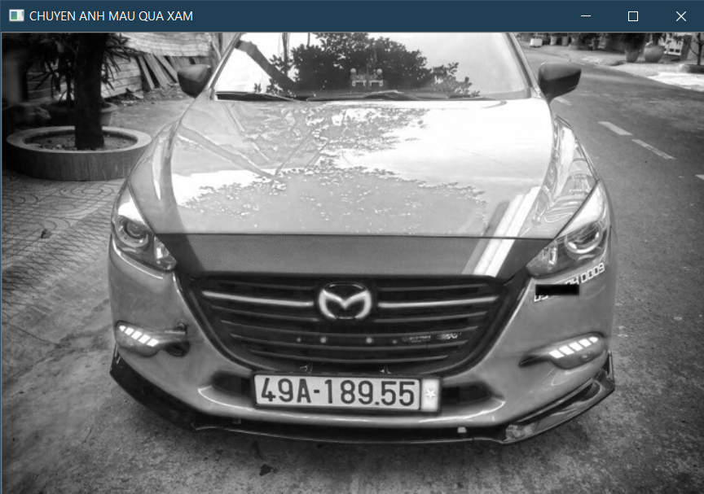

**imgGrayscaleScene**

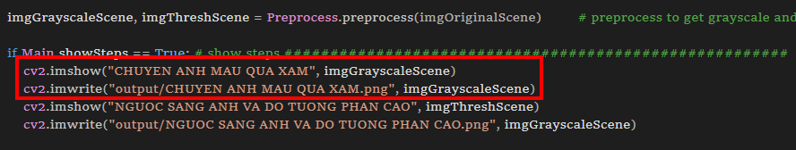

**Bước 4.1:**

**Ngưỡng ảnh sáng và độ tương phản cao từ ảnh xám trước đó**

* **Cho thấy các chi tiết rõ nét các hình tượng và các kí tự của vật thể: Có thể là kí tự biển số**

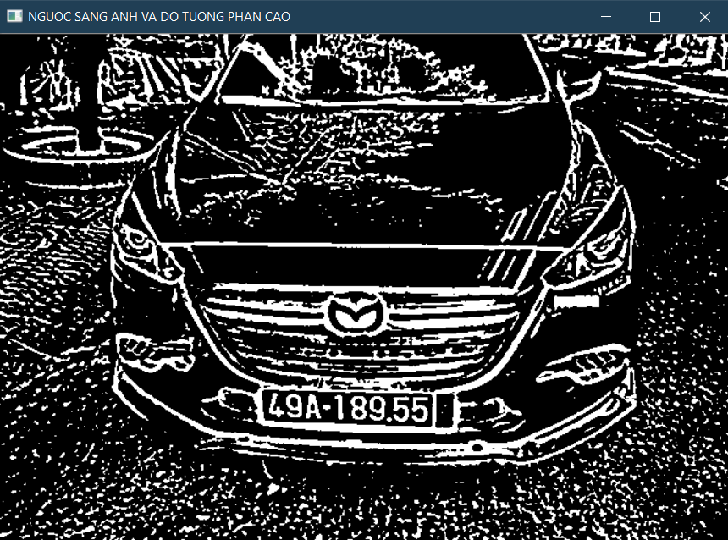

**ImgThreshScene**

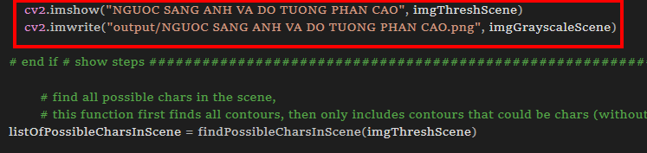

**4.2: ImgThreshScene 🡪 imgContours**

**Từ bộ lọc ngưỡng ảnh và độ tương phản cao ta tiếp tục xử lí imgContours để hiện rõ chi tiết của các kí tự vật thể**

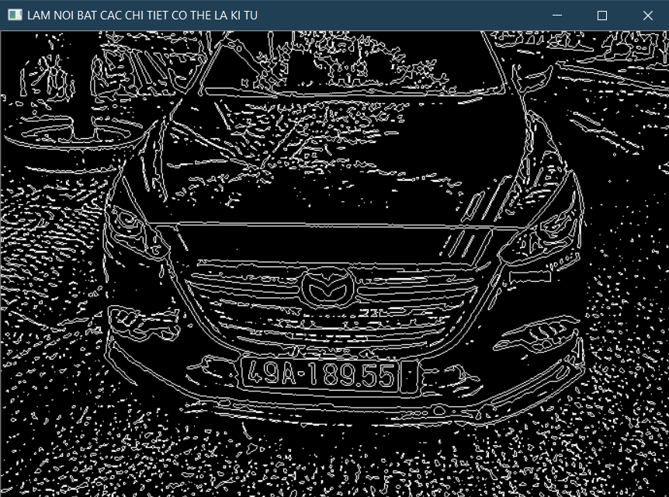

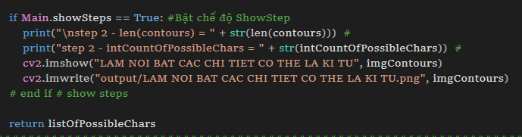

**Bước 5.1: Tìm những kí tự có thể là biển số.**

* Ở bước này chúng ta tiếp tục loại bỏ những nét không phải là ký tự, chỉ giữ lại những nét có thể là kí tự để tiếp tục xử lý ở các bước tiếp theo

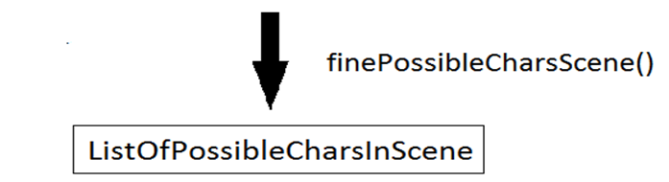

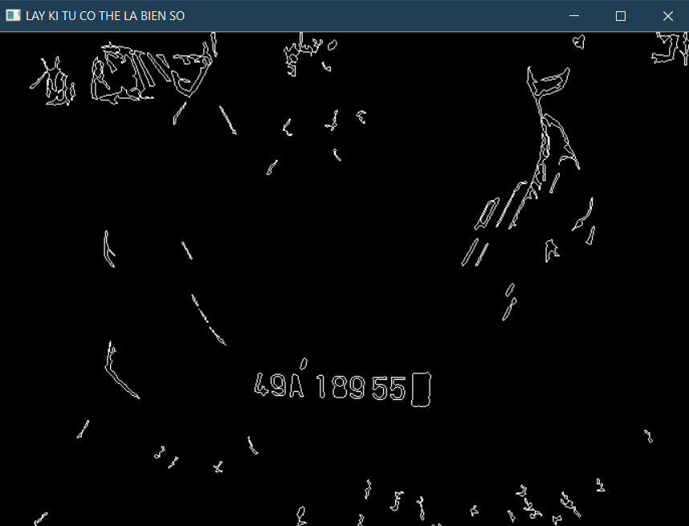

**Ảnh chứa những kí tự có thể**

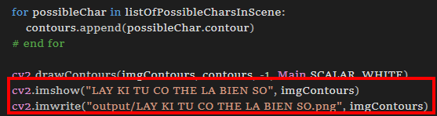

**5.2: Tìm chuỗi kí tự phù hợp.**

* Sau khi có được những kí tự có thể ta cần đi tìm chuỗi những kí tự Phù hợp nhất để tạo thành một dãy biển số

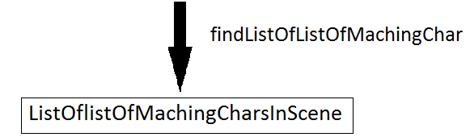

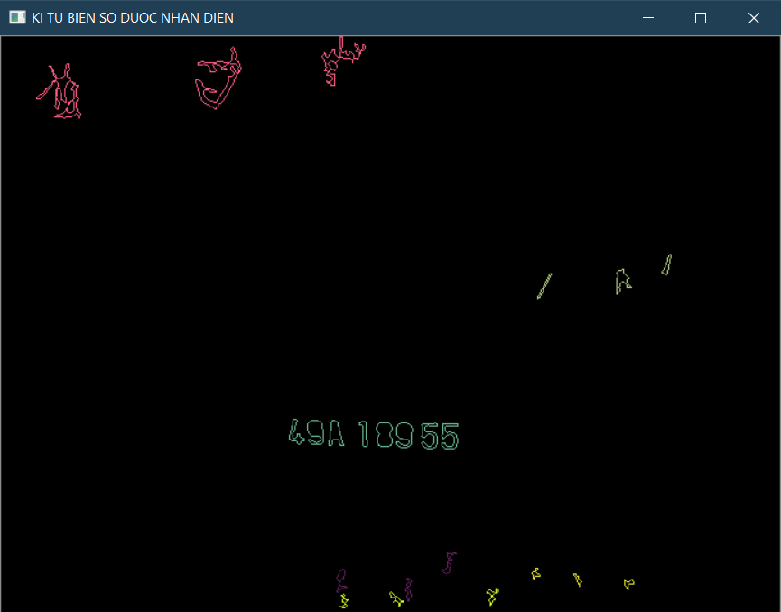

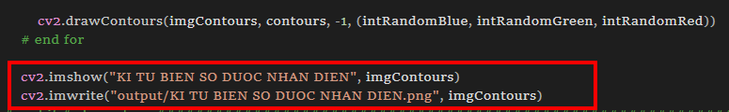

**Bước 6: Trích xuất ( tách ) lấy khung chứa chuỗi kí tự phù hơp nhất**

* Sau khi có được chuỗi kí tự phù hợp nhất như ở trên ta tiến hành vẽ một khung đỏ xung quanh nó.
* Sau đó tách lấy phần khung đỏ đó tương ứng bên ảnh gốc để được một ảnh độc lập, sau đó đem ảnh độc lập chỉ chứa kí tự phù hợp để tái tạo thành biển số đó đi xử lý tiếp
* Trong quá trình tách nó sẽ nhận nhiều khung chứa kí tự có thể phù hợp vì thế nó sẽ đem tất cả những khung này đi xử lý để tìm ra biển số và cuối cùng chỉ có một khung duy nhất

Tạo ra biển số.

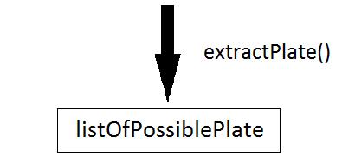

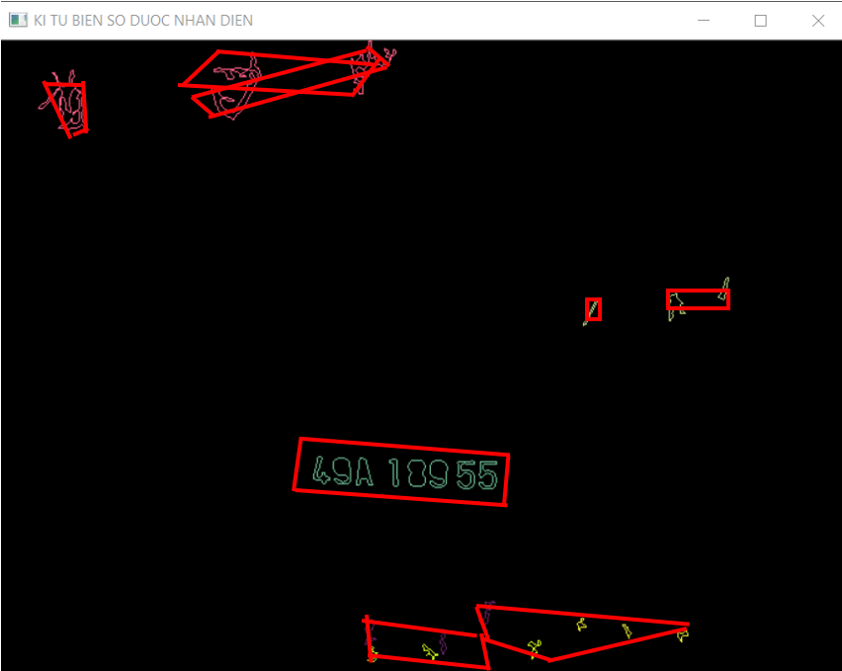

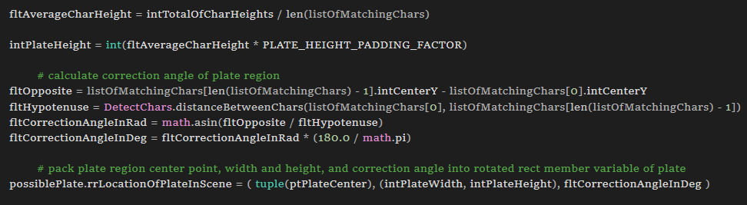

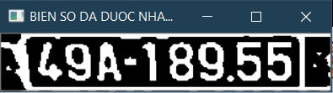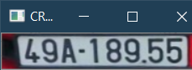

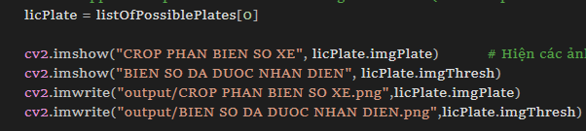

**Bước 7: Nhận diện kí tự trong khung.**

* Bước này các kí tự đã được tách riêng thành từng khung, công việc là nhận diện kí tự đó là kí tự gì.
* Sử dụng phương pháp KNN training với những text có sẵn.

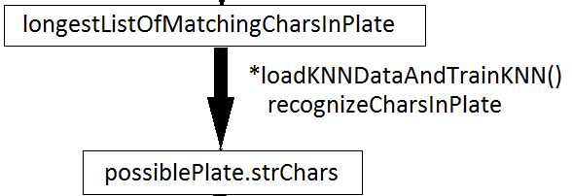

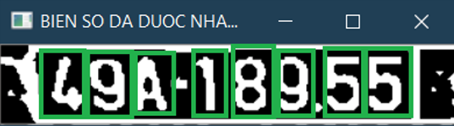

**Bước 8. Trả về hình ảnh gốc và đánh dấu phần nhận diện và báo cáo kết quả chương trình:**

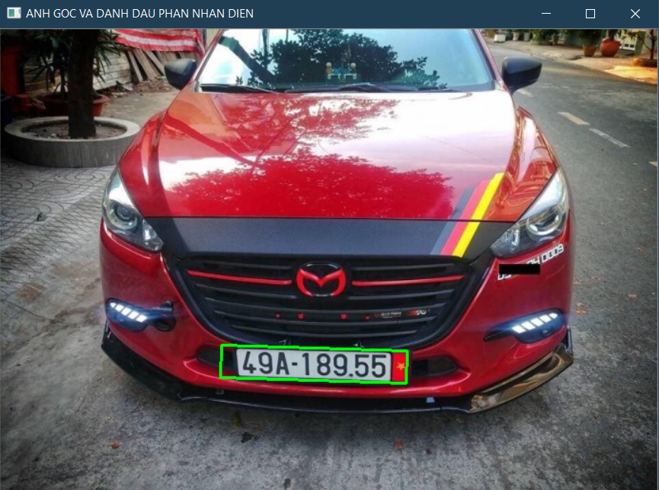

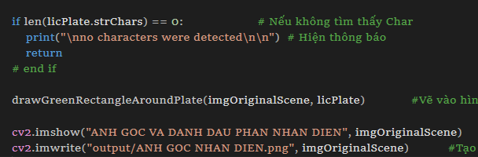

**Một số hình ảnh nhận diện của các biển số xe khác như sau:**

